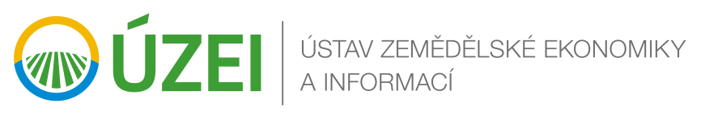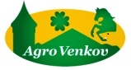

Pozvánka
na vzdělávací akci v rámci projektu
„NITRÁTOVÁ SMĚRNICE jako jeden z požadavků cross compliance“

Vážená paní, vážený pane,
dovolujeme si Vás pozvat na vzdělávací akci na téma:

„NITRÁTOVÁ SMĚRNICE“ a další novinky pro rok 2020

která se uskuteční

5. listopadu 2020

začátek v 9,00 hodin

v budově MZE Svitavy, Olomoucká 1097/26, 568 02 Svitavy

Cíl semináře:
Poskytnout aktuální informace k nitrátové směrnici a seznámení s novinkami pro rok 2020.

Lektor: Ing. Lada Kozlovská, akreditovaný poradce MZe

Organizační pokyny:

- Účast na semináři je bezplatná. Předpokládaný rozsah od 9,00 – 13,00 hodin.

- V případě dalších otázek nebo nejasností se, prosím, obraťte na
Ing. Lenka Brožková - tel. 604 676 429 e-mail: brozkova.agrovenkov@seznam.cz

- Přihlášky zasílejte do pátku 1. listopadu 2019 na e-mail:
brozkova.agrovenkov@seznam.cz, telefonicky na 604 676 429

- Organizátor si vyhrazuje právo na změnu v programu, pokud to bude z organizačních nebo technických důvodů nezbytné.

